**БЛОКАДА ЛЕНИНГРАДА**

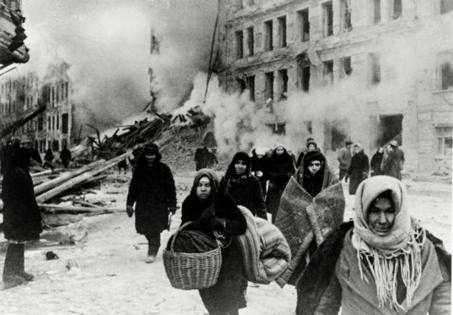**Воспоминания о блокаде Ленинграда людей**, переживших её, их письма и дневники открывают нам страшную картину. На город обрушился страшный голод. Обесценились деньги и драгоценности.

        Эвакуация началась еще осенью 1941 года, но лишь в январе 1942 года появилась возможность вывести большое количество людей, в основном женщин и детей, через Дорогу Жизни.

        В булочные, где выдавался ежедневный паёк, были огромные очереди.         Помимо голода *блокадный Ленинград*атаковали и другие бедствия: очень морозные зимы, порой столбик термометра опускался до - 40 градусов.         Закончилось топливо, и замёрзли водопроводные трубы - город остался без света, и питьевой воды.

        Ещё одной бедой для осаждённого города первой блокадной зимой стали крысы. Они не только уничтожали запасы еды, но и разносили всевозможные инфекции.

        Люди умирали, и их не успевали хоронить, трупы лежали прямо на улицах. Появились случаи каннибализма и разбоев.

**Минимальный паек**

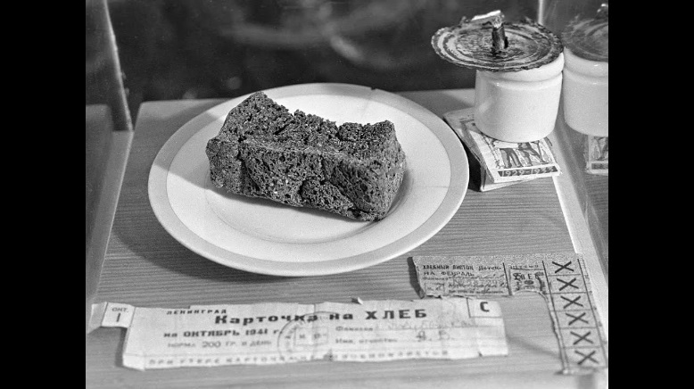        Голод стал главной проблемой блокадного Ленинграда. Началом продовольственного кризиса принято считать 10 сентября 1941 года, когда гитлеровская авиация уничтожила Бадаевские продовольственные склады.

        Пик голода в Ленинграде пришелся на 20 ноября - 25 декабря 1941 года.

        Нормы выдачи хлеба для бойцов на передовой линии обороны были снижены до 500 граммов в день, для рабочих горячих цехов – до 375 граммов, для рабочих остальных производств и инженеров – до 250 граммов, для служащих, иждивенцев и детей - до 125 граммов.

        Хлеб в блокаду готовился из смеси ржаной и овсяной муки, жмыха и нефильтрованного солода. Он имел полностью черный цвет и горький вкус.

**Жизнь блокадного Ленинграда**

        Одновременно с этим ленинградцы всеми силами старались выжить и не дать умереть родному городу.

        Мало того: Ленинград помогал армии, выпуская военную продукцию - заводы продолжали работать и в таких условиях.

        Восстанавливали свою деятельность театры и музеи. Это было необходимо - доказать врагу, а, главное самим себе: блокада Ленинграда не убьёт город, он продолжает жить!

        Один из ярких примеров поразительной самоотверженности и любви к Родине, жизни, родному городу является история создания одного музыкального произведения. Во время блокады была написана известнейшая симфония Д.Шостаковича, названная позже "Ленинградской". Вернее, композитор начал её писать в Ленинграде, а закончил уже в эвакуации. Когда партитура была готова, её доставили в осаждённый город. К тому времени в Ленинграде уже возобновил свою деятельность симфонический оркестр. В день концерта, чтобы вражеские налёты не могли его сорвать, наша артиллерия не подпустила к городу ни одного фашистского самолета!

        Все блокадные дни работало ленинградское радио, которое было для всех ленинградцев не только живительным родником информации, но и просто символом продолжающейся жизни.

**Дорога Жизни - пульс осаждённого города**

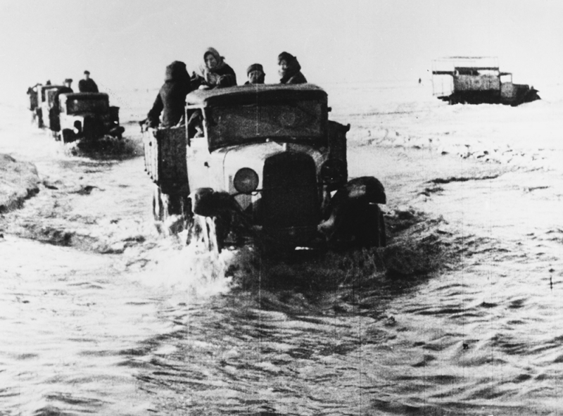        С первых дней блокады своё опасное и героическое дело начала Дорога Жизни - пульс ***блокадного Ленинград***а. Летом - водный, а зимой - ледовый путь, соединяющий Ленинград с "большой землёй" по Ладожскому озеру.

        12 сентября 1941 года в город по этому пути пришли первые баржи с продовольствием, и до поздней осени, пока штормы не сделали судоходство невозможным, по Дороге Жизни шли баржи. Каждый их рейс был подвигом - вражеская авиация беспрестанно совершала свои бандитские налёты, погодные условия часто тоже были не на руку морякам - баржи продолжали свои рейсы даже поздней осенью, до самого появления льда, когда навигация уже в принципе невозможна.

        20 ноября на лёд Ладожского озера спустился первый конно-санный обоз. Чуть позже по ледовой Дороге Жизни пошли грузовики. Лёд был очень тонким, несмотря на то, что грузовик вёз только 2-3 мешка с продовольствием, лёд проламывался, и нередки были случаи, когда грузовики тонули. С риском для жизни водители продолжали свои смертельно опасные рейсы до самой весны.

**Детский вклад в освобождение Ленинграда от блокады.**

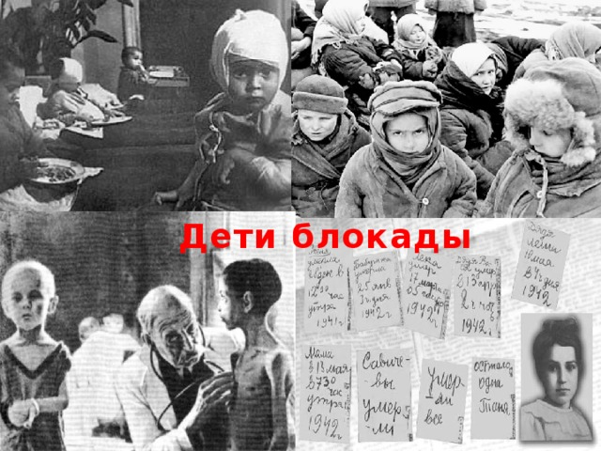        Во все времена нет большего горя, чем страдающий ребёнок. Блокадные дети - особая тема. Рано повзрослевшие, не по-детски серьёзные и мудрые они изо всех своих сил наравне со взрослыми приближали победу. Дети-герои, каждая судьба которых - горький отзвук тех страшных дней.         Детский танцевальный ансамбль А.Е. Обранта - особая пронзительная нота блокадного города. В первую зиму *блокады Ленинграда* много детей было эвакуировано, но, несмотря на это по разным причинам в городе оставалось ещё много детей. Дворец пионеров, расположенный в знаменитом Аничковом дворце, с началом войны перешёл на военное положение. Надо сказать, что за 3 года до начала войны на базе Дворца пионеров был создан Ансамбль песни и танца. В конце первой блокадной зимы оставшиеся педагоги пытались найти в осаждённом городе своих воспитанников, и из оставшихся в городе ребят балетмейстер А.Е.Обрант создал танцевальный коллектив. Страшно даже представить себе и сопоставить страшные блокадные дни и довоенные танцы! Но, тем не менее, ансамбль родился. Сначала ребят пришлось восстанавливать от истощения, только потом они смогли приступить к репетициям. Однако уже в марте 1942 года состоялось первое выступление коллектива. Бойцы, успевшие повидать многое, не могли сдержать слёз, глядя на этих мужественных детей.

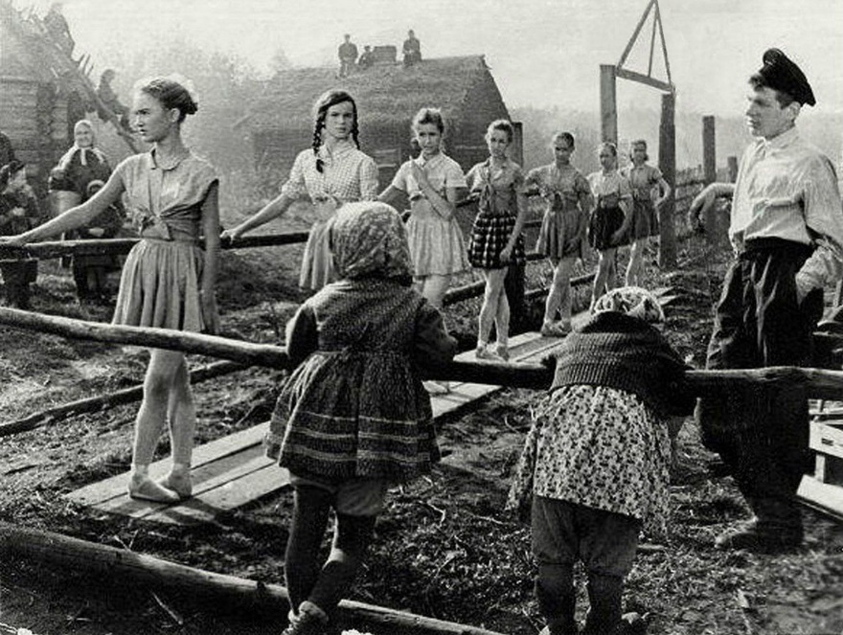        Помните, **сколько длилась блокада Ленинграда?** Так вот за это немалое время ансамбль дал около 3000 концертов. Где только не пришлось выступать ребятам: часто концерты приходилось заканчивать в бомбоубежище, так как по несколько раз за вечер выступления прерывались воздушными тревогами, бывало, юные танцоры выступали в нескольких километрах от передовой, а чтобы не привлекать врага лишним шумом, танцевали без музыки, а полы застилали сеном. Сильные духом, они поддерживали и вдохновляли наших солдат, вклад этого коллектива в освобождение города трудно переоценить.

        Позже ребята были награждены медалями "За оборону Ленинграда".

**Прорыв блокады Ленинграда**

        В 1943 году в войне произошёл перелом, и в конце года советские войска готовились к освобождению города.

        14 января 1944 года в ходе общего наступления советских войск началась заключительная операция по снятию блокады Ленинграда. Задачей было нанести сокрушительный удар по противнику южнее Ладожского озера и восстановить сухопутные пути, связывающие город со страной. Ленинградский и Волховский фронты к 27 января 1944 года с помощью кронштадской артиллерии осуществили прорыв блокады Ленинграда. Гитлеровцы начали отступление. Вскоре были освобождены города Пушкин, Гатчина и Чудово. Блокада была полностью снята.

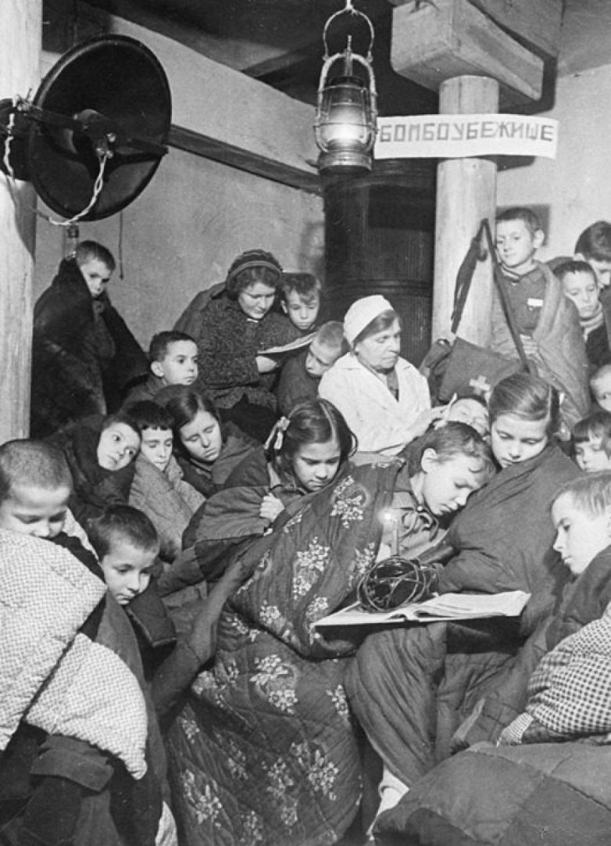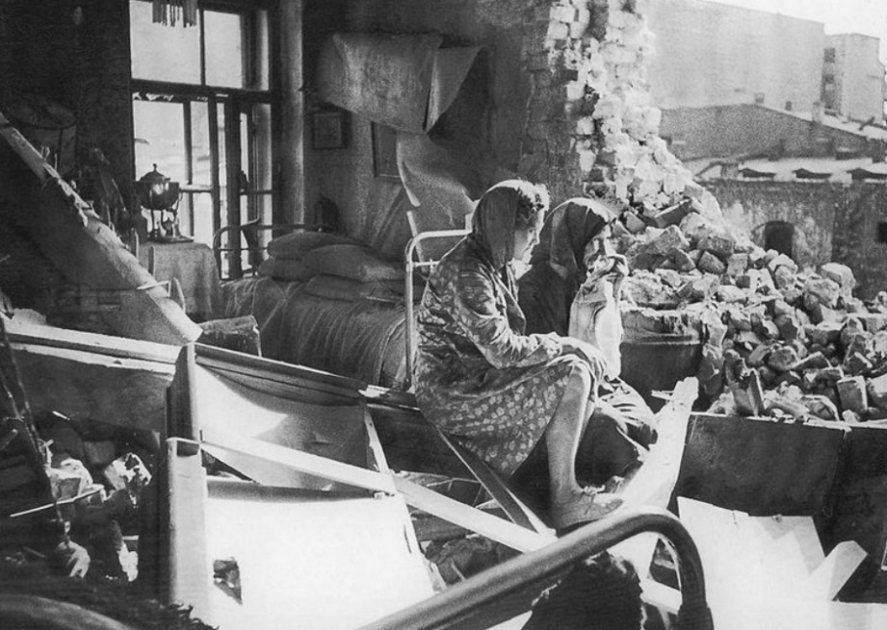        **Блокада Ленинграда** - трагичная и великая страница российской истории, унесшая более 2 миллионов человеческих жизней. Пока память об этих страшных днях живёт в сердцах людей, находит отклик в талантливых произведениях искусства, передаётся из рук в руки потомкам - такого не повторится!

**НИКТО НЕ ЗАБЫТ! НИЧТО НЕ ЗАБЫТО!**